Nama : Moh. Yulian Wicaksono

Nim : 5170411256

Kelas : D

No.1

#include <iostream>

using namespace std;

main(){

float n, angka[5], total=0, rata;

cout<<"Mencari Rata-Rata Bilangan";

cout<<endl;

cout<<"Masukan banyak bilangan : ";cin>>n;

cout<<endl;

for (int i=1; i<=n; i++){

cout<<"Masukan angka ke"<<i<<" : ";cin>>angka[i];

total+=angka[i];

}

cout<<"Total : "<<total<<endl;

rata=total/n;

cout<<"Rata-rata : "<<rata;

}

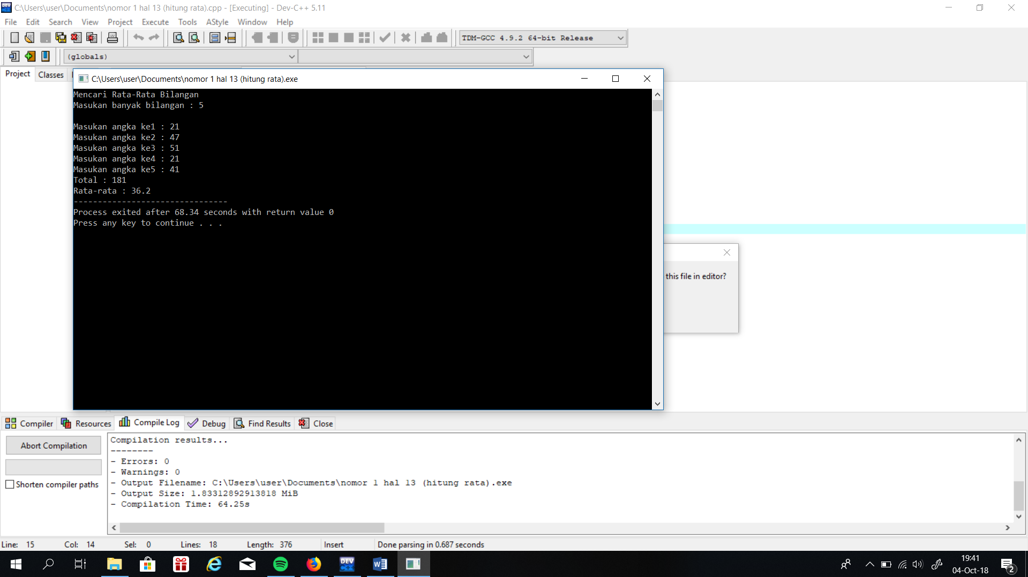

No. 2

#include <iostream>

#include <conio.h>

#include <math.h>

using namespace std;

main()

{

int i, n;

float angka[100], total, totalpangkat, angkapangkat[i], x;

cout << "Program Menghitung Standar Deviasi dari sejumlah angka yang dimasukkan"<<endl;

cout << "berapa buah angka yang anda akan masukkan: ";cin>>n;

for (i=0; i<n; i++)

{

cout << "Masukkan angka ke-" << i+1 << " : ";cin>>angka[i];

total = total+angka[i];

angkapangkat[i]=pow(angka[i],2);

totalpangkat = totalpangkat+angkapangkat[i];

}

x = pow(total,2);

cout << "standar deviasi dari angka yang dimasukkan adalah = " << sqrt((n\*totalpangkat-x)/(n\*(n-1)))<< endl;

return 0;

}

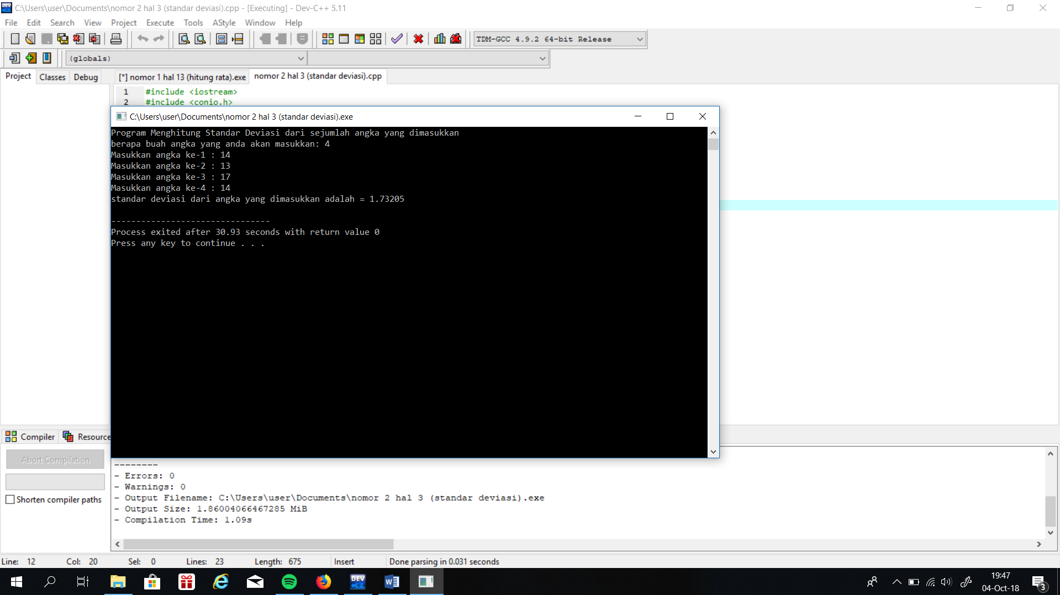

No. 3

#include <iostream>

using namespace std;

int main()

{

string nama;

cout<<"Program Segitiga Tulisan\n\n";

cout<<"Masukkan Nama: ";

cin>>nama; //masukkan string

cout<<endl;

int i=nama.length()-1; //menghitung jumlah string

for (i;i>=0;i--){ //perulangan sebanyak jumlah string (decrement)

for(int a=0;a<=i;a++){ //perulangan sebanyak perulangan ke-n

cout<<nama[a]; //nampilin hasilnya

}

cout<<endl;

}

return 0;

}

